**¿Lo material determina la conciencia?: Factores socioeconómicos y su impacto en la ideología política**

**Entregable N° 4**

Curso: Estadística para el Análisis Político 2

Horario: POL304-0689

**INTEGRANTES**

Andrea Daniela Luján Chilet (20212300)

Ricardo Javier Asenjo Samame (20211741)

1. **TEMA DE INVESTIGACIÓN**

La influencia de los factores socioeconómicos en la manifestación de la ideología política (izquierda/derecha) de las personas en Perú.

1. **JUSTIFICACIÓN DEL TEMA**

La ideología de una persona, comprendida como su tendencia hacia posiciones de izquierda o derecha, no surge sin explicación alguna. A través de esta investigación, se busca demostrar que la ideología está profundamente influenciada por los factores socioeconómicos que vinculan a las personas con su entorno, tales como la educación, los servicios básicos o el nivel de ingreso económico. El presente trabajo explora cómo estos elementos sientan las condiciones permisivas para moldear las inclinaciones ideológicas, lo que destaca su importancia para comprender las interacciones políticas en la actualidad.

Asimismo, este estudio nos permitirá entender por qué algunos sectores de la población suelen apoyar políticas redistributivas; mientras que otros grupos defienden prácticas meritocráticas y de libre mercado. En suma, la profundización del análisis de estas relaciones resultaría útil para el diseño interseccional de políticas públicas enfocadas en las necesidades de sectores sociales con ideologías políticas divergentes, lo cual garantizaría una mayor representatividad en respuesta a la crisis política actual, caracterizada por el divisionismo y la fragmentación. Identificamos que el Perú se encuentra marcado por profundas desigualdades estructurales de carácter económico, por lo que es esencial darle la prioridad que amerita a este tema. Tomar en consideración el peso de los factores socioeconómicos en las tendencias ideológicas permite reconocer integralmente los retos de la participación democrática y la gobernabilidad.

* 1. **VARIABLE DEPENDIENTE**

La variable dependiente es IDEOLOGÍA. Esta selección se explica en base a su potencial para representar un resultado observable, donde la ideología es un reflejo de las posturas políticas de las personas en temas sociales y económicos como el desempeño y la capacidad del Estado, los derechos humanos, la distribución de recursos, entre otras que pueden estar condicionadas por factores socioeconómicos. A través de esta variable, se posibilita el análisis de su relación causal con la formación de estas posturas, así también nos permite cuantificar e identificar correlaciones y tendencias según las circunstancias socioeconómicas. En suma, vale resaltar que podría ser una evidencia sobre la ideología no solo como un resultado de las creencias individuales, sino de variables estructurales como la calidad de los servicios básicos y el área de residencia. Incluso, de manera más específica, existen estudios que indican que en países de la región latinoamericana se halla la predominancia de una ideología política de derecha conservadora, en la cual sus componentes se explican gracias a muestras tomadas en la población según su nivel de ingreso económico, y un ejemplo claro de ello fue que la clase media tendía a adoptar posturas más autoritarias y excluyentes en el espectro de derecha (Espinosa *et al.*, 2017). Por ello, a través del presente trabajo se busca reforzar esta hipótesis sobre la influencia de las condiciones económicas y sociales en la manifestación de la ideología política.

* 1. **VARIABLES INDICADAS COMO PREDICTORAS**

Para la selección de las variables independientes y/o predictoras, optamos por adoptar las siguientes: Situación económica personal, área, calidad de escuelas públicas, calidad de servicios de salud, calidad de servicios de agua, ingresos mensuales, conocimiento político y voto en las elecciones presidenciales de 2021.

En primer lugar, la situación económica personal podría explicar la influencia directa de las condiciones materiales en las percepciones políticas y necesidades de los/as ciudadanos/as. De este modo, nuestra suposición indica que las personas con ingresos bajos y en situación de precariedad laboral podrían apostar por la necesidad de políticas redistributivas, mayor proteccionismo desde el Estado, y el acceso universal a servicios básicos de calidad para todos los niveles socioeconómicos por igual. Estas posturas suelen estar relacionadas con la ideología política de izquierda. Mientras que, por otro lado, quienes cuenten con una mejor situación económica personal podrían apostar por la ideología política de derecha, asumiendo que priorizan la garantía de la propiedad privada, menos intervención estatal en la economía y la reducción de programas sociales.

En segundo lugar, el área de residencia (urbana o rural) ha sido elegida como una variable predictora en cuánto podría influir en la ideología política, ya que refleja diferencias profundas entre las condiciones de vida y las prioridades del Estado en su condición de agencia garante de políticas públicas de calidad. A partir de la hipótesis utilizada en este trabajo, respaldamos el supuesto de que en las áreas rurales pueden alinearse con la ideología política de izquierda. Esto se explica en respuesta al abandono y la marginación histórica del Estado con las comunidades campesinas e indígenas. Asimismo, el giro del voto hacia la izquierda en América Latina responde al descontento económico de los votantes y a una respuesta ideológica en contra de las políticas económicas neoliberales (Seligson, 2008). A partir de esta cita, es importante resaltar que las zonas rurales suelen ser las más afectadas por las políticas neoliberales, las cuales priorizan la liberalización del mercado, el extractivismo de los recursos minerales y la reducción del gasto estatal. A través de esta tendencia, se suele marginar a esta área del desarrollo. Por otro lado, nos encontraríamos frente a una situación donde el área urbana sí se habría beneficiado de las políticas neoliberales, como los bienes y servicios comerciales, por lo que el apoyo a la ideología política de derecha sería mucho más fuerte; lo que en consecuencia garantiza la continuidad del modelo capitalista predominante. Así reforzamos la hipótesis de que los factores socioeconómicos son el meollo de la divergencia ideológica entre las áreas de residencia.

En tercer lugar, la calidad de servicios básicos como la educación, la salud y el acceso al agua potable representaría un elemento clave en la constitución de la tendencia ideológica de los ciudadanos en Perú. La cotidianidad del acceso a estos servicios son una evidencia de la capacidad, eficacia y eficiencia del Estado en el *enforcement* de las políticas públicas, así como también moldean las posturas políticas sobre la justicia sociedad y el papel del gobierno en la vida pública. Bajo esta perspectiva, el análisis de estas condiciones socioeconómicas pueden influir en la orientación hacia la izquierda o la derecha, en cuánto se pueda apostar más por un progresismo o un conservadurismo. Asimismo, podremos comprender cómo la acción del Estado penetra en múltiples aristas de la vida de los ciudadanos. De esta manera, si en algunas zonas las escuelas no cumplen los estándares de buena calidad de enseñanza y aprendizaje, los centros de salud públicos no cuentan con la infraestructura ni los equipos adecuados, y el acceso al agua potable es limitado, la población podría optar por la adopción de una ideología política de izquierda; puesto que exigirá una mayor intervención del Estado para garantizar el acceso equitativo a los servicios públicos. Mientras que, por otra parte, si analizamos las muestras tomadas en sectores socioeconómicos con acceso a servicios básicos de calidad, podrían apostar por una ideología política de derecha, ya que habría un respaldo al modelo económico vigente e indicarían que este es funcional a las necesidades de la población. Asimismo, esta percepción de estabilidad se relaciona con una postura política más conservadora, donde la gestión de los problemas sociales ha sido exitosa.

En cuarto lugar, los ingresos mensuales son una variable estratégica para identificar cómo las ganancias monetarias influyen en la manifestación ideológica de las personas en el Perú. A partir de esta hipótesis, planteamos que las personas con bajos ingresos mensuales se sitúan en un espectro más orientado hacia las políticas de izquierda, mientras que las personas con altos ingresos mensuales tenderían a favorecer políticas de derecha. Por una parte, al tener bajos ingresos, la percepción del rol del Estado se traduciría en una mayor dependencia a los servicios públicos e intervención estatal, por ejemplo, a través de programas sociales. No ocurriría lo mismo con quiénes tienen altos ingresos, puesto que ellos sí tendrían mayor accesibilidad a servicios privados de calidad como las clínicas o escuelas privadas, lo que redirecciona sus preferencias por un Estado con menos intervención. Además, la percepción sobre el libre mercado y la competencia meritocrática sería positiva en cuánto representarían ser elementos clave para el crecimiento económico, factores que explican una tendencia ideológica hacia la derecha.

En quinto lugar, el nivel de conocimiento político puede definir la tendencia ideológica de una persona en cuánto identifica cuándo los debates sobre el modelo económico vigente está o no marcado por profundas desigualdades estructurales. El conocimiento político no solo es una expresión de cómo una persona entiende y evalúa la calidad de las políticas públicas o de las instituciones del Estado, sino que también modela sus percepciones hacia el papel de la agencia estatal, la justicia social y el sistema democrático. De este modo, las personas con un mayor nivel de conocimiento político podrían estar más informadas sobre los mecanismos institucionales que rigen al actual sistema político y económico del Perú. Este conocimiento podría ser una herramienta que facilite la comprensión sobre las consecuencias de las decisiones políticas en la sociedad. No obstante, esto no implica que este conocimiento sea sometido a un análisis crítico, sino, por el contrario, podría ser una condición permisiva para la reproducción de discursos que valoran la estabilidad institucional y la continuidad económica, es decir, tendrían una orientación ideológica hacia la derecha. Mientras que, en paralelo, las personas que tienen un bajo nivel de conocimiento político -lo que no implica una incapacidad crítica o intelectual- abrazarían una ideología política de izquierda, la cual se explica a raíz de una dependencia a las percepciones y emociones promovidas por discursos políticos críticos y/o populistas, así como a las soluciones inmediatas como la redistribución de la riqueza o el fortalecimiento del Estado de bienestar.

En sexto y último lugar, el voto emitido en las elecciones generales de 2021 podría ser una de las variables más explicativas de la ideología en esta investigación. La elección de un partido político en específico refleja las demandas y necesidades de la población electoral, así como sus tendencias ideológicas. Nuestra hipótesis señala que las personas que votaron por los partidos Perú Libre o Juntos por el Perú, tendrían posturas políticas de izquierda, esto debido a que buscan cambios estructurales y radicales como una nueva constitución política y nuevo contrato económico; mientras que las personas que emitieron un voto por partidos como Fuerza Popular, defenderían un modelo económico basado en el libre mercado y la meritocracia, principios fidedignos de una ideología política de derecha.

* 1. **VARIABLE DE CONTROL**

Las variables de control seleccionadas para esta investigación son EDAD y GÉNERO, respectivamente. Por una parte, es de nuestra consideración que la edad puede ser un factor predictor de la orientación ideológica ya que determina la apertura o limitación hacia propuestas de carácter progresista o conservador. Mientras que, por otra parte, el género podría influenciar en cómo las personas abordan problemas de desigualdad social, seguridad y vulneración de derechos humanos.

1. **PREGUNTA DE INVESTIGACIÓN**

¿Qué factores socioeconómicos influyen en la preferencia ideológica en Perú?

1. **HIPÓTESIS**

En la presente investigación, nuestra hipótesis apunta a que las variables independientes como la situación económica de las personas, el área de residencia (rural o urbano), las opiniones sobre la calidad de servicios básicos (educación, salud y agua), el nivel de ingreso económico, el partido político por el cual votó en las elecciones de 2021 y el conocimiento político impactan en la variable dependiente de ideología política (Izquierda/Derecha).

1. **METODOLOGÍA**

El presente trabajo emplea la base de datos llamada “El barómetro de las Américas LAPOP” (a partir de ahora LAPOP), debido a la confianza y uso extendido de la comunidad de estudios cuantitativos sobre dicha base de datos. La base de datos en cuestión recopila las respuestas de 1535 personas encuestadas en 2023 en 22 regiones del Perú, no contando con información de Madre de Dios y Tumbes.

1. **HALLAZGOS**
   1. **Modelos de regresión**

Al contar con una variable dependiente dicotómica, optamos por utilizar una regresión logística anidada para ver los efectos predictores de nuestras variables independientes sobre la IDEOLOGÍA POLÍTICA. A continuación, presentamos nuestras interpretaciones generales:

* **Ideología y las variables de control: EDAD Y GÉNERO**
  + **Edad**: El coeficiente de -0.0015 sugiere que por cada aumento de una unidad en la edad, la probabilidad de que ocurra el evento de interés disminuye ligeramente, pero el valor p (0.67864) es mayor que 0.05, lo que indica que el efecto de la edad no es estadísticamente significativo.
  + **Género - Hombre**: El coeficiente de -0.3502 para los hombres indica que, en comparación con el grupo de referencia (posiblemente mujeres o no especificado), ser hombre está asociado con una menor probabilidad de que ocurra el evento de interés. El valor p (0.02594) es significativo (menor a 0.05), lo que sugiere que este efecto es estadísticamente significativo.
  + **Género - Mujer**: El coeficiente de -0.6306 para las mujeres indica que ser mujer está asociado con una mayor disminución de la probabilidad del evento de interés, con un valor p altamente significativo (5.873e-05), lo que refuerza que este efecto es estadísticamente relevante.
* **Ideología y las variables independientes:**
  + **Voto en las elecciones generales 2021**:
    - **Acción Popular**: El coeficiente de -0.6944 indica que votar por Acción Popular se asocia con una menor probabilidad del evento de interés, pero el valor p (0.157243) no es significativo, lo que sugiere que este efecto no es estadísticamente relevante.
    - **Alianza para el Progreso**: El coeficiente de 0.4172 indica una leve asociación positiva con el evento, pero con un valor p (0.620276) mayor a 0.05, lo que significa que no es estadísticamente significativo.
    - **Anulado**: El coeficiente de -0.1084 muestra una relación negativa, pero su valor p (0.759816) indica que no es significativo.
    - **Avanza País**: El coeficiente de 0.8977 sugiere una relación positiva significativa con el evento (valor p = 0.008498), lo que indica que votar por Avanza País aumenta la probabilidad del evento.
    - **Blanco**: El coeficiente de -0.6069 indica una relación negativa, pero el valor p (0.093939) está cerca del umbral de significancia (0.05), sugiriendo una posible tendencia, aunque no significativa.
    - **Fuerza Popular**: El coeficiente de -0.0597 muestra una relación casi nula con el evento, y el valor p (0.808116) sugiere que no tiene un efecto significativo.
    - **Nuevo Perú**: El coeficiente de -1.9658 indica una relación negativa, pero el valor p (0.065511) sugiere que es marginalmente significativo.
    - **Otro**: El coeficiente de -0.5086 muestra una relación negativa, pero el valor p (0.279907) indica que no es significativo.
    - **Partido Morado**: El coeficiente de -1.1017 muestra una relación negativa, pero con un valor p (0.330238), no es estadísticamente significativo.
    - **Perú Libre**: El coeficiente de -0.5950 sugiere una relación negativa significativa (valor p = 0.010961), lo que indica que votar por Perú Libre disminuye la probabilidad del evento.
    - **Podemos Perú**: El coeficiente de -0.2137 muestra una relación negativa sin significancia estadística (valor p = 0.750655).
    - **Renovación Popular**: El coeficiente de 0.5062 indica una relación positiva, pero el valor p (0.116331) no es suficientemente bajo para ser significativo.
    - **Victoria Nacional**: El coeficiente de 0.6250 indica una relación positiva, pero su valor p (0.431422) indica que no es significativo.
  + **Área**:
    - **Rural**: El coeficiente de -0.1331 sugiere una ligera relación negativa con el evento en áreas rurales, pero el valor p (0.405747) indica que no es estadísticamente significativo.
  1. **Pruebas estadísticas**

Al contar con variables categóricas para nuestra investigación, optamos por utilizar la prueba estadística Chi Cuadrado. A continuación, presentamos nuestras interpretaciones generales:

* Las variables independientes presentes en el dashboard SÍ presentan una asociación entre sí. Por lo cual, procedemos a explicar los motivos de eliminar ciertas variables.
* En el análisis realizado, se observó que, aunque el **voto en las elecciones de 2021** tiene una influencia relativamente débil en el evento de interés, se identificaron particularidades significativas en algunas categorías de voto, específicamente en los partidos **Fuerza Popular**, **Perú Libre** y **Nuevo Perú**. Estos partidos presentan valores p bajos, lo que indica que su efecto es estadísticamente significativo, alejándose del valor de 1.
* Por otro lado, se decidió **eliminar la variable de ingreso** del modelo, ya que el rango correspondiente al nivel más bajo de ingresos no mostró una relación significativa con el evento. Esto sugiere que la variable **"ser pobre"** no tiene un impacto relevante en este análisis, y por lo tanto, se descartó su inclusión.
* Asimismo, se optó por **eliminar la variable de conocimiento político (CON_POL)** debido a que tres de sus cuatro categorías mostraron valores p extremadamente altos, lo que indica que no aportan información útil al modelo. Específicamente, las categorías **"Ni alto ni bajo"**, **"Alto"** y **"Muy alto"** presentaron los siguientes valores p: 0.95832, 0.96593 y 0.61975, respectivamente, lo que confirma su falta de significancia estadística.
* De igual manera, se decidió **eliminar la variable de situación económica (SIT_ECO)**, ya que tres de sus cuatro categorías presentaron valores p muy elevados, lo que implica que esta variable no tiene un efecto significativo sobre el evento.

**d. Análisis Factorial**

Por el lado del análisis factorial exploratorio, la selección se vio restringida al tipo de variable disponible de acorde a la base de datos, siendo esta de tipo numérica. En ese sentido, las variables a emplearse para el análisis factorial consistieron en tres: a)opinión sobre los servicios de salud, b) opinión sobre los servicios de educación y c) opinión sobre los servicios de agua. Al momento de la verificación para la factorización, el KMO (overall MSA) obtuvo un puntaje de 0.58, número que indica un nivel de advertencia para la factorización. A pesar del resultado, se decidió continuar con el proceso. Luego, al momento de verificar la hipótesis nula de “la matriz de correlación es una matriz de identidad” (cortest.barlett), el resultado fue falso, permitiendo continuar con el ejercicio. De la misma manera, al verificar la hipótesis nula de “la matriz de correlación es una matriz singular” (is.singular.matrix), el resultado fue falso. De esta manera, la matriz de correlación permite continuar con el EFA. Ante esto, se aplicó la función fa.parallel para determinar el número de factores que permiten dichas variables para con la data, siendo el número sugerido de un solo factor. A continuación, se buscó navegar a través del impacto de dichas variables en el factor, obteniendo este gráfico como una primera aproximación a la relación entre las variables y el factor.

Gráfico 1: Relación de las variables de opinión con el factor sugerido del Análisis Factorial Exploratorio (EFA)

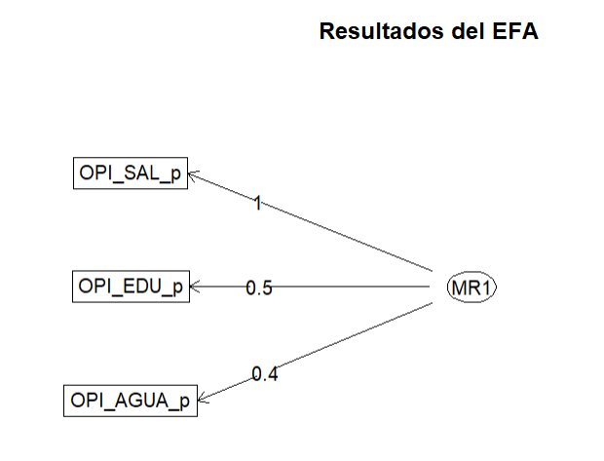

De esta manera, al aplicar la función sort, esclarecemos de mayor medida el impacto en la función que tienen las variables. Por ejemplo, la opinión sobre la salud cuenta es la variable con mayor impacto en la función, contando con un valor aproximado de 0.99. Después, encontramos la variable de opinión sobre los servicios de educación, contando con un valor de 0.29. Finalmente, la variable de opinión sobre los servicios de agua, que registra un valor de 0.2 en relación de impacto a la función.

d. Análisis Clúster

A partir de las variables mencionadas anteriormente, se emprende el proceso de análisis clúster; no obstante, al momento de aplicar los distintos modelos de clusterización tanto PAM, como AGNES y DIANA sugirieron un único clúster (ver gráfico 2), frenando de esta manera la normalidad de producción de siluetas y la comparación de forma ideal.

Gráfico 2: Número óptimo de clústers sugeridos a partir de la estrategia de partición (PAM)

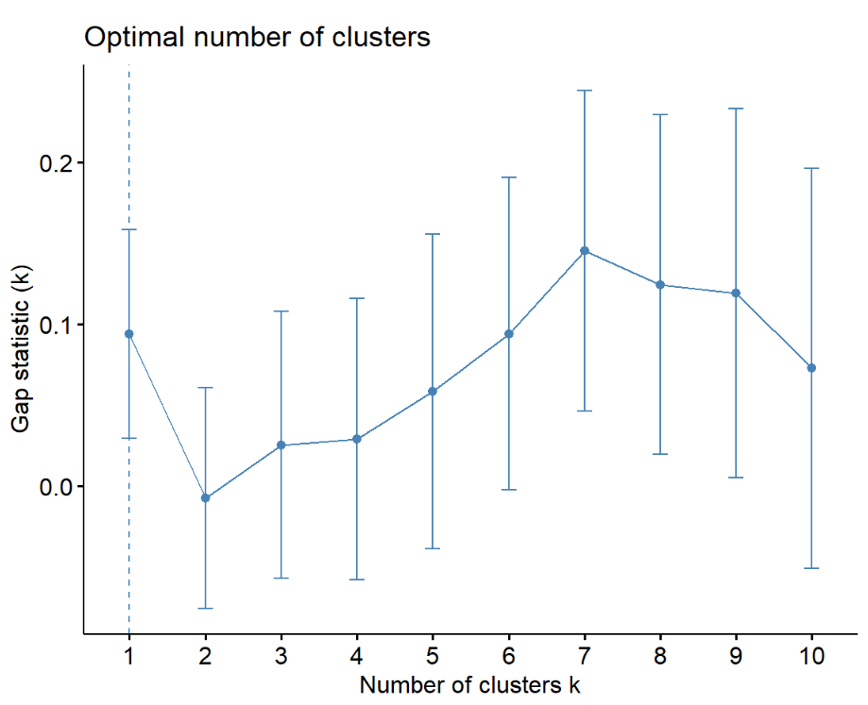

A pesar de dicho resultado, se decidió ajustar el número de clústers de forma hipotética para poder comparar entre los modelos mencionados. De esta manera, se ajustó el número de clústers sugeridos a dos, permitiendo la creación de gráficos de siluetas y el promedio de las mismas, así como los errores de clusterización que presentan. A partir de dicha comparación y ajuste, la estrategia con el promedio más bajo y con dos regiones mal clusterizadas fue la estrategia de partición, como se puede observar en el gráfico 3.

Gráfico 3: Silhouette del proceso de clusterización vía PAM

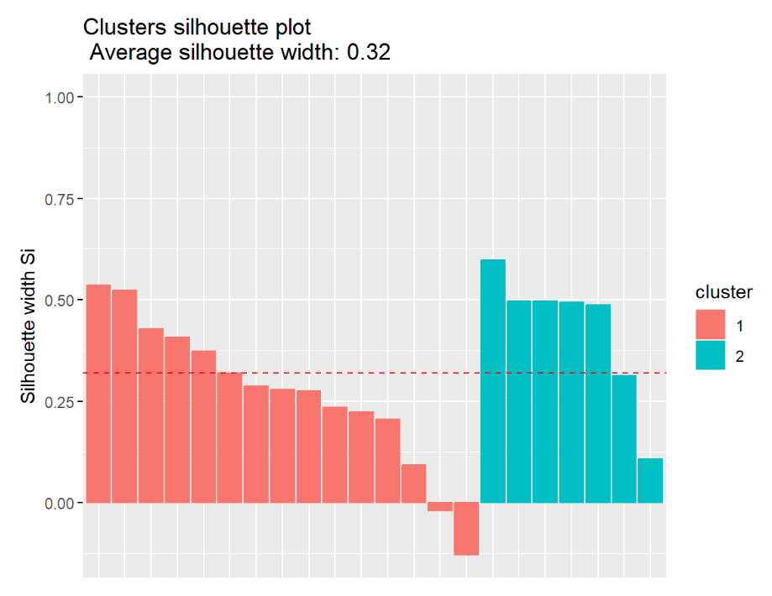

De forma contraria, tanto la estrategia aglomerativa y divisiva mostraron un resultado similar, ya que ninguna de las dos presentó una región mal clusterizada, así como ambas obtuvieron el mismo promedio.

Gráfico 4: Silhouette del proceso de clusterización a partir de la estrategia aglomerativa (AGNES)

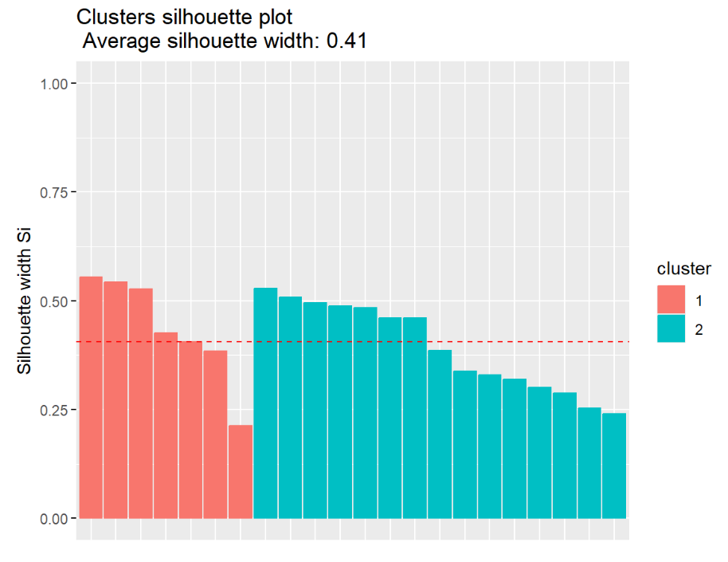

Gráfico 5: Silhouette del proceso de clusterización a partir de la estrategia divisiva (DIANA)

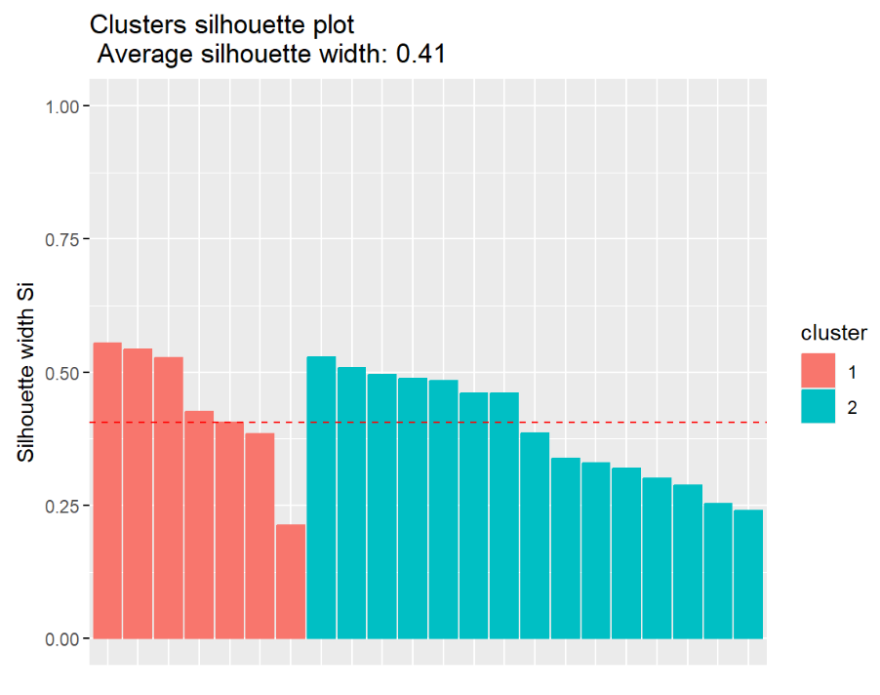

Como se pueden observar en los gráficos, la función DIANA y la función AGNES presentan óptimas siluetas ante la clusterización, ya que el promedio es mayor a la función PAM; además, no cuentan con datos mal clusterizados.

1. **CONCLUSIONES**

A lo largo de esta investigación, se exploró la influencia de factores socioeconómicos en la manifestación de la ideología política en el Perú. Los hallazgos sugieren que variables como la calidad de los servicios básicos, el área de residencia, los ingresos mensuales y el conocimiento político tienen un papel significativo en la formación de las posturas ideológicas de las personas. Aunque algunas correlaciones observadas fueron leves y ciertas pruebas estadísticas arrojaron resultados no esperados en la hipótesis de partida, los resultados obtenidos en su mayoría respaldan la premisa inicial de que la ideología política es una expresión de las condiciones materiales y sociales que enfrenta cada individuo.

En particular, se evidenció que los ciudadanos en áreas rurales y con menor acceso a servicios básicos tienden a inclinarse hacia una ideología de izquierda política, en contraste con aquellos de áreas urbanas o con mayores ingresos, quienes suelen preferir un enfoque conservador y de derecha. Dentro de esta dinámica, los factores de ingresos económicos son los que afectaron en mayor medida a que una persona se identifique con una determinada tendencia ideológica. Otros factores como la región donde reside no impacta en mayor medida a dicha elección. Este patrón se vincula con la percepción del rol del Estado y la necesidad de su intervención en la vida pública, tal y como se puede observar en las variables de opinión de servicios. Asimismo, quienes manifestaron una visión más pésima sobre las condiciones de vida (por ejemplo, en la variable de “situación económica peor”), tiende hacia la izquierda política.

Estos hallazgos son relevantes para el diseño de políticas públicas, ya que evidencian la importancia de abordar desigualdades estructurales para promover la representatividad y la cohesión social. Asimismo, obtienen significativa relevancia al momento de explicar el voto hacia un candidato, entendido como la manifestación de ideología. Sin embargo, la complejidad de las interacciones entre las variables estudiadas sugiere la necesidad de investigaciones futuras que profundicen en las dinámicas regionales y temporales del Perú.

1. **BIBLIOGRAFÍA**

Espinosa, A., Acosta, Y., Valencia, J., Vera, A., Soares da Silva, A., Romero, J. C., & Beramendi, M. (2016). Calidez, competencia, moralidad y nacionalismo ideal como dimensiones autoestereotípicas del autoconcepto nacional en seis países de Latinoamérica. *Avances en Psicología Latinoamericana, 34*(3), 395-413.

Queirolo, R. (2008). *Desafíos para la democracia en Latinoamérica y el Caribe: Evidencia desde el Barómetro de las Américas 2006-07*. En M. A. Seligson (Ed.), *Interpretando el voto a la izquierda en América Latina: ¿Riesgo u oportunidad?* (pp. 145). Universidad de Vanderbilt.